Как научиться кататься на лыжах
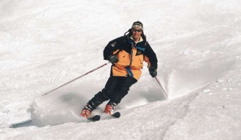
Катание на лыжах – удивительный вид спорта, любимый как детьми, так и взрослыми. Но перед своим первым спуском на лыжах обязательно изучите основы этого зимнего развлечения, по крайней мере вы должны уметь поворачивать и останавливаться.
Вам понадобится
Лыжи
Лыжные ботинки
Шлем
Защита
Костюм
Перчатки
Теплые носки

Инструкция
1
Перед тем как научиться кататься на лыжах, раздобудьте необходимое снаряжение. Если вы только начинаете изучать основы езды на лыжах, попробуйте арендовать необходимую экипировку, так как ее покупка может быть весьма дорогостоящим удовольствием.
2
Научитесь кататься на лыжах с помощью пробного занятия с инструктором. Профессионал поможет освоить все основные приемы и техники катания на лыжах гораздо быстрей. К тому же, такой способ обучения намного безопасней, чем консультации друзей по этому вопросу.
3
Начните обучению лыжам с почти пологого склона. Большинство пространств для катаний имеют площадки для новичков. Именно там вы сможете отточить повороты и остановки. Тренируйтесь до тех пор, пока не почувствуете, что полностью контролируете направление движения и скорость. Это ощущение контроля жизненно необходимо для того, чтобы переходить на более серьезные горки. Как только вы начнете тренироваться на них, особое внимание уделите тому, чтобы не врезаться в других лыжников.
4
Умение кататься на лыжах включает в себя еще и знакомство с правилами пользования фуникулером. Чтобы взобраться на него, держите обе лыжные палки в одной руке, а вторую оставьте свободной, чтобы иметь возможность взобраться на приближающееся кресло. Из кресла стоит слезать сразу же, как только вы достигните земли, предварительно направив обе лыжи.

